【发货清单】
1、RC522 MINI模块一个；
2、标准S50空白卡一张；
3、S50异形卡一个（如图所示的钥匙扣形状）；
4、黄色直排、弯排插针各一条；
【RC522 MINI 尺寸图】
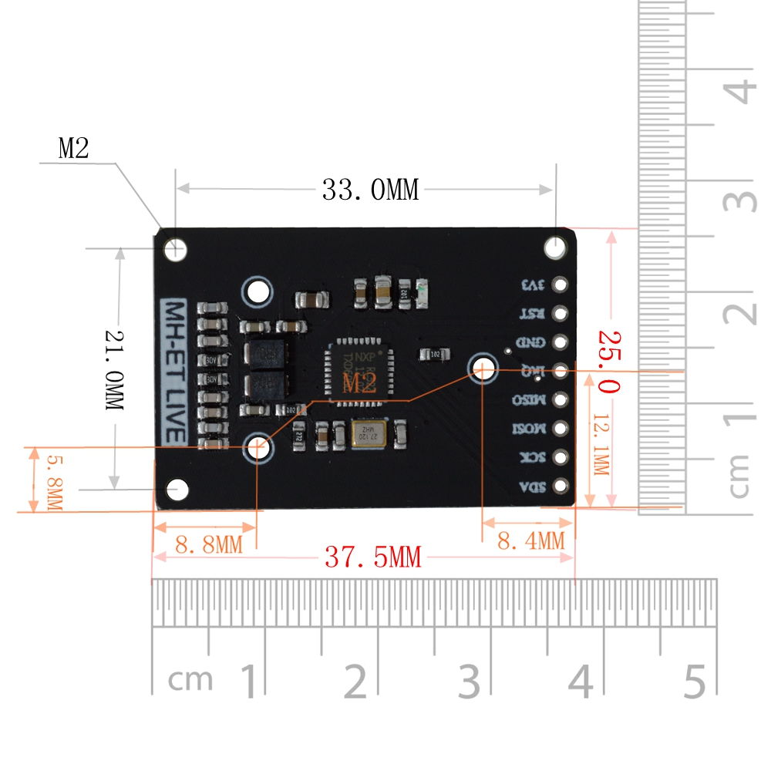

【RC522 MINI接口定义图】
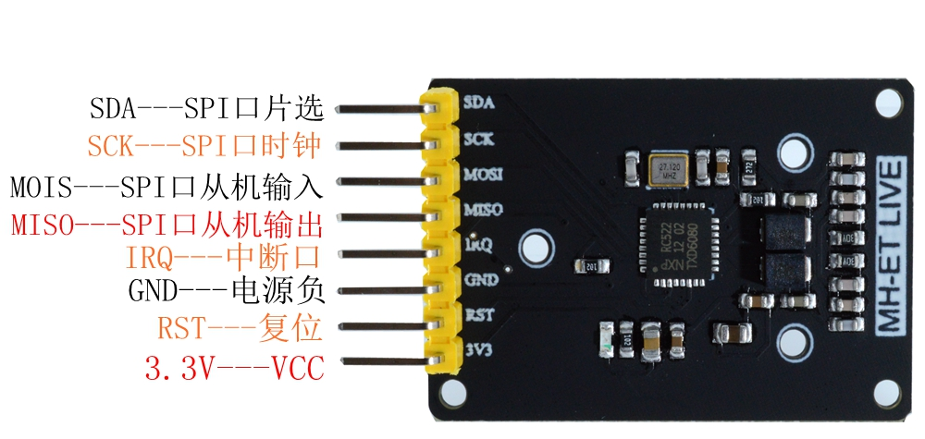

【RC522芯片简介】
MF RC522是应用于13.56MHz非接触式通信中高集成度的读写卡芯片，是NXP公司针对“三表”应用推出的一款低电压、低成本、体积小的非接触式读写卡芯片，是智能仪表和便携式手持设备研发的较好选择。 MF RC522利用了先进的调制和解调概念，完全集成了在13.56MHz下所有类型的被动非接触式通信方式和协议。支持14443A兼容应答器信号。数字部分处理ISO14443A帧和错误检测。此外，还支持快速CRYPTO1加密算法，用语验证MIFARE系列产品。MFRC522支持MIFARE系列更高速的非接触式通信，双向数据传输速率高达424kbit/s。 作为13.56MHz高集成度读写卡系列芯片家族的新成员，MF RC522与MF RC500和MF RC530有不少相似之处，同时也具备许多特点和差异。它与主机间通信采用SPI模式，有利于减少连线，缩小PCB板体积，降低成本。
【RFID模块简介】
MF522-MINI模块采用RC522原装芯片设计读卡电路，模块工作在13.56MHz频率，符合ISO14443A标准，可支持Mifare1 S50、Mifare1 S70、Mifare Light、Mifare UltraLight、Mifare Pro。适用于设备开发、读卡器开发等高级应用的用户、需要进行射频卡终端设计/生产的用户。本模块可直接装入各种读卡器模具。模块采用电压为3.3V,通过SPI接口简单的几条线就可以直接与用户任何CPU主板相连接通信,可以保证模块稳定可靠的工作、读卡距离远；模块具有易用、高可靠、体积小等特点，可帮助客户方便、快捷的将非接触卡应用到系统中。
【电气参数简介】
工作电流：13—26mA/直流3.3V
空闲电流：10-13mA/直流3.3V
休眠电流：<80uA
峰值电流：<30mA
工作频率：13.56MHz
支持的卡类型：mifare1 S50、mifare1 S70、mifare UltraLight、mifare Pro、mifare Desfire
产品物理特性：尺寸：37.5mm×33mm
环境工作温度：摄氏-20—80度
环境储存温度：摄氏-40—85度
环境相对湿度：相对湿度5%—95%

